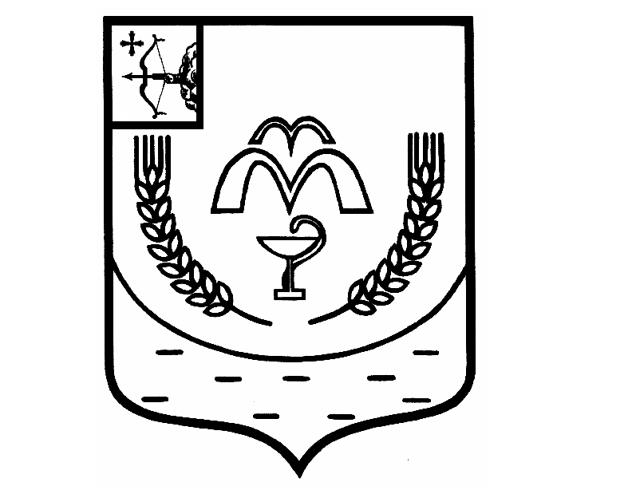

КУМЕНСКАЯ РАЙОННАЯ ДУМА
ШЕСТОГО СОЗЫВА
РЕШЕНИЕ

от 28.06.2022 № 9/60
пгт Кумёны

О внесении изменений в Правила проведения экспертизы проектов нормативных правовых актов и иных документов, разрабатываемых органами местного самоуправления Куменского района, с целью выявления и устранения в них положений, способствующих созданию условий для проявления коррупции, утвержденные решением Куменской районной Думы от 07.08.2009 N 37/295

В соответствии со статьей 23 Устава Куменского района Куменская районная Дума решила:

1. Внести в Правила проведения экспертизы проектов нормативных правовых актов и иных документов, разрабатываемых органами местного самоуправления Куменского района, с целью выявления и устранения в них положений, способствующих созданию условий для проявления коррупции, утвержденные Решением Куменской районной Думы Кировской области от 07.08.2009 N 37/295, следующие изменения:

1.1. пункты 1.1 – 1.1.2 изложить в следующей редакции:
«1.1. Правила проведения антикоррупционной экспертизы нормативных правовых актов (проектов нормативных правовых актов), разрабатываемых органами местного самоуправления Куменского района (далее - Правила), в соответствии с законодательством Российской Федерации и на основе методики проведения антикоррупционной экспертизы нормативных правовых актов и проектов нормативных правовых актов (далее - методика), утвержденной постановлением Правительства Российской Федерации от 26.02.2010 N 96 "Об антикоррупционной экспертизе нормативных правовых актов и проектов нормативных правовых актов", определяют:
1.1.1. Основные задачи, цели, порядок проведения антикоррупционной экспертизы нормативных правовых актов (проектов нормативных правовых актов), разрабатываемых органами исполнительной власти Кировской области.
1.1.2. Органы, уполномоченные на проведение антикоррупционной экспертизы.»;

1.2. подпункт 1.1.3 признать утратившим силу и отменить;

1.3. пункт 1.2 изложить в следующей редакции:
«1.2. В Правилах используются следующие основные понятия:
коррупция - злоупотребление служебным положением, дача взятки, получение взятки, злоупотребление полномочиями, коммерческий подкуп либо иное незаконное использование физическим лицом своего должностного положения вопреки законным интересам общества и государства в целях получения выгоды в виде денег, ценностей, иного имущества или услуг имущественного характера, иных имущественных прав для себя или для третьих лиц либо незаконное предоставление такой выгоды указанному лицу другими физическими лицами, а также совершение указанных деяний от имени или в интересах юридического лица;
коррупциогенность - заложенная в правовых нормах возможность способствовать коррупционным проявлениям в процессе реализации содержащих такие нормы нормативных правовых актов. Коррупциогенность обуславливается наличием в нормативном правовом акте коррупциогенных факторов;
коррупциогенные факторы - положения нормативных правовых актов (проектов нормативных правовых актов), устанавливающие для правоприменителя необоснованно широкие пределы усмотрения или возможность необоснованного применения исключений из общих правил, а также положения, содержащие неопределенные, трудновыполнимые и (или) обременительные требования к гражданам и организациям и тем самым создающие условия для проявления коррупции;
дискреционные полномочия - совокупность прав и обязанностей органа государственной власти, должностных лиц, предоставляющих возможность органу государственной власти или должностному лицу по своему усмотрению определить вид и содержание (полностью или частично) принимаемого управленческого решения либо предоставляющих возможность выбора по своему усмотрению одного из нескольких предусмотренных нормативным правовым актом вариантов управленческих решений.»;

1.4. пункт 1.3. изложить в следующей редакции:
«1.3. Основной задачей антикоррупционной экспертизы (далее - экспертиза) является выявление в нормативных правовых актах (проектах нормативных правовых актов) коррупциогенных факторов и их последующее устранение.»;
1.5. пункт 4.3. изложить в следующей редакции:
«4.3. Заключительный этап - визирование проекта нормативного правового акта должностным лицом, проводящим антикоррупционную экспертизу проекта нормативного правового акта, либо оформление заключения экспертизы в случае выявления в нормативном правовом акте (проекте нормативного правового акта) норм, способствующих созданию условий для проявления коррупции.»;

1.6. пункт 4.4.4. изложить в следующей редакции:
«4.4.4. Конкретные положения нормативного правового акта (проекта нормативного правового акта), содержащие коррупциогенные нормы, с указанием структурных единиц нормативного правового акта либо проекта нормативного правового акта (разделов, глав, статей, частей, пунктов, подпунктов, абзацев) и соответствующих коррупциогенных факторов.»;

1.7. пункт 4.5. изложить в следующей редакции:
«4.5. В случае выявления в проекте нормативного правового акта государственно-правовым должностным лицом, проводящим антикоррупционную экспертизу, коррупциогенных факторов проект возвращается исполнителю на доработку. В случае несогласия исполнителя с замечаниями должностного лица, проводящего антикоррупционную экспертизу, последним составляется заключение.»;

1.8. пункт 4.6. изложить в следующей редакции:
«4.6. Орган исполнительной власти Кировской области, получив заключение экспертизы на подготовленный им проект нормативного правового акта, вносит в него изменения с учетом данного заключения экспертизы и направляет доработанный проект нормативного правового акта на повторную экспертизу.»;

2. Настоящее решение вступает в силу в соответствии с действующим законодательством.

Председатель
Куменской районной Думы А.А. Машковцева

Глава Куменского района И.Н. Шемпелев

